
PROGRAMA NACIONAL DE FORMACIÓN EN: ENFERMERIA

Sistema SIPCE – Sistema Integral para Psicología Clínica Especializada

Autores:
Francisco Sira
Luis Hernandez
Juan Biondi

El sistema SIPCE (Sistema Integral para Psicología Clínica Especializada) es una plataforma orientada a la gestión clínica y administrativa de pacientes en el área de psicología. Permite el control de citas, el seguimiento terapéutico, el registro de notas clínicas, la elaboración de planes de tratamiento con objetivos, el seguimiento por sesiones y el monitoreo del estado emocional de los pacientes mediante un diario personal.
El sistema integra procesos clínicos y administrativos en un entorno centralizado, facilitando la continuidad del tratamiento psicológico y la trazabilidad de la información. Incluye, además, un portal para pacientes, reportes, calendario, diagnóstico clínico (CIE-10), registro de acompañantes, respaldos de información, bitácora de auditoría y sincronización automatizada para uso en modo escritorio (offline-online).
Objetivo del Sistema
El objetivo del sistema SIPCE es gestionar de forma integral el proceso terapéutico de pacientes psicológicos, permitiendo:
- Control completo de expedientes clínicos (historia clínica por grupo etario).
- Gestión de citas con restricciones operativas y capacidad diaria.
- Seguimiento psicológico continuo con planes de tratamiento y sesiones.
- Acceso controlado a usuarios según criterio clínico y roles.
- Apoyo terapéutico mediante diario emocional del paciente.
- Interoperabilidad entre dispositivos mediante sincronización de datos.
- Trazabilidad total de las acciones mediante bitácora de auditoría.

Alcance del Sistema
El sistema incluye:
- Gestión de pacientes niños, adolescentes y adultos con anamnesis especializada.
- Gestión de usuarios, roles y permisos granulares.
- Agenda de citas con límite de capacidad por día.
- Registro de notas clínicas asociadas a sesiones o libres.
- Diario emocional del paciente con consulta controlada por la psicóloga.
- Planes de tratamiento con objetivos y estados.
- Registro de sesiones terapéuticas con acompañantes.
- Diagnósticos clínicos codificados (CIE-10).
- Notificaciones internas, reportes, calendario y exportación de expedientes en PDF.
- Respaldos de base de datos, restauración e importación SQL.
- Bitácora de auditoría y registro de actividad del portal.
- Sincronización offline-online para el modo escritorio y API móvil.

Actores del Sistema

Administrador (admin)
Responsable de la administración general del sistema. Funciones principales:
- Gestión de usuarios y asignación de roles.
- Gestión de roles y permisos del sistema.
- Gestión de estados clínicos.
- Respaldo, restauración e importación de base de datos.
- Consulta de bitácora de auditoría.
- Configuración de respaldos automáticos.

Psicóloga
Responsable del proceso clínico. Funciones:
- Crear y actualizar notas clínicas.
- Revisar diarios del paciente.
- Autorizar acceso de pacientes al portal.
- Cambiar estado del paciente.
- Registrar evolución clínica mediante sesiones.
- Registrar pacientes nuevos.
- Gestionar y reprogramar citas.
- Crear planes de tratamiento y objetivos.
- Registrar diagnósticos clínicos (CIE-10).
- Registrar acompañantes.
- Control operativo de agenda y calendario.
- Generar reportes y exportar expedientes en PDF.

Secretaria
Responsable administrativa. Funciones:
- Registrar pacientes nuevos.
- Gestionar y reprogramar citas.
- Control operativo de agenda.
- Crear y registrar entradas de diario.
- Registrar sesiones y notas.
- Consultar calendario.

Paciente (Usuario del portal)
Acceso posterior a validación clínica mediante el rol paciente. Funciones:
- Registrar entradas en el diario emocional.
- Consultar sus citas programadas.
- Consultar información básica del sistema (según permisos).
- Actualizar su perfil y contraseña.
- Consultar su historial de actividad.

Requerimientos Funcionales

Autenticación y usuarios
- RF1: Autenticación de usuarios con verificación de correo electrónico.
- RF2: Asignación de roles con permisos granulares.
- RF: Activación manual del acceso del paciente por la psicóloga.
- RF: Recuperación de contraseña por enlace.
- RF: Activación/desactivación de usuarios (toggle de estado).
- RF6: Registro de último acceso (last_login_at) por usuario.
- RF7: Ajuste de apariencia por usuario (color personalizado y modo oscuro).

Pacientes
- RF8: Registrar pacientes nuevos.
- RF9: Clasificar pacientes por grupo: niño, adolescente y adulto.
- RF10: Registrar historial clínico especializado por grupo etario (anamnesis).
- RF11: Actualizar información del paciente y expediente.
- RF12: Asignar número de expediente único (formato EXP-000000).
- RF1: Cambiar estado clínico del paciente.
- RF1: Asignar prioridad y tipo de atención.
- RF1: Asignar el paciente a un usuario para el portal.

Citas
- RF16: Crear citas con límite de capacidad diaria.
- RF17: Consultar cupos disponibles por fecha.
- RF18: Verificar si el paciente ya posee una cita pendiente.
- RF19: Reprogramar citas.
- RF20: Cambiar estado de la cita (pendiente, atendida, cancelada, no asistió).
- RF21: Registrar motivo de cancelación.
- RF22: Consultar historial de citas del paciente.

Expediente clínico: notas, diagnósticos y acompañantes
- RF2: Registrar notas clínicas por sesión o libres.
- RF2: Editar y eliminar notas clínicas (psicóloga).
- RF2: Asociar notas a pacientes y a entradas de diario.
- RF26: Registrar diagnósticos clínicos con código CIE-10, principal y secundario.
- RF27: Registrar acompañantes del paciente (padre, madre, tutor, etc.).
- RF28: Exportar resumen del expediente en PDF.

Plan de tratamiento y sesiones
- RF29: Crear planes de tratamiento con objetivo general, estado y fechas.
- RF0: Agregar objetivos al plan con meta, estado, orden y fecha límite.
- RF1: Cambiar el estado de cada objetivo.
- RF2: Registrar sesiones terapéuticas con resumen y observaciones clínicas.
- RF: Asociar sesiones a citas atendidas y a acompañantes.
- RF: Agendar la próxima cita desde una sesión.

Diario emocional
- RF: Crear entradas diarias sin límite.
- RF6: Permitir consulta controlada por la psicóloga.
- RF7: Registrar fecha automáticamente.
- RF8: El paciente puede crear, editar y eliminar sus propias entradas en el portal.

Seguimiento, reportes y notificaciones
- RF9: Consultar el estado emocional mediante diario personal.
- RF0: Generar reportes de pacientes, citas, evolución y reporte mensual.
- RF1: Exportar reporte mensual en formato descargable.
- RF2: Visualizar calendario con eventos de citas.
- RF: Generar notificaciones internas y marcarlas como leídas.

Administración
- RF: Crear, editar, eliminar y gestionar estados clínicos.
- RF: Configurar respaldos automáticos de la base de datos.
- RF6: Crear respaldos manuales, descargarlos y restaurarlos.
- RF7: Importar archivos SQL.
- RF8: Consultar y exportar la bitácora de auditoría.

Sincronización y API
- RF9: Sincronizar datos en modo escritorio (offline-online).
- RF0: Subir y descargar cambios pendientes desde el API.
- RF1: Sincronización inicial (bootstrap) de datos de referencia.
- RF2: Resolución de conflictos de sincronización.
- RF: Autenticación móvil mediante tokens (Sanctum).

6. Requerimientos No Funcionales

Seguridad
- RNF1: Control de acceso por roles y permisos.
- RNF2: Protección de datos clínicos (respeto a normativas de salud).
- RNF: Acceso restringido a información sensible.
- RNF: Autenticación con contraseñas cifradas (Bcrypt).
- RNF: Sesiones seguras y verificación de correo.
- RNF6: Credenciales del entorno separadas de la configuración (.env).

Rendimiento
- RNF7: Respuesta rápida del sistema.
- RNF8: Soporte de múltiples usuarios simultáneos.
- RNF9: Indización de campos de consulta frecuente (citas por fecha y estado).

Usabilidad
- RNF10: Interfaz sencilla para personal clínico.
- RNF11: Acceso intuitivo a expedientes.
- RNF12: Apartados diferenciados para administración, clínica y portal.

Disponibilidad y datos
- RNF1: Acceso continuo al sistema.
- RNF1: Respaldo de información.
- RNF1: Operación offline con sincronización posterior.

Procesos del Sistema

Gestión de pacientes
- Registro por secretaria o psicóloga.
- Clasificación del paciente (niño, adolescente, adulto).
- Primera consulta.
- Activación de usuario por psicóloga.
- Asignación de estado clínico.

Gestión de citas
- Creación de cita.
- Validación de disponibilidad (capacidad diaria).
- Confirmación.
- Reprogramación si es necesario.
- Registro de estado de la cita.

Atención clínica
- Realización de sesión.
- Registro de notas clínicas.
- Registro de diagnóstico.
- Actualización de expediente y plan de tratamiento.

Seguimiento del paciente
- Revisión del diario emocional.
- Evaluación del progreso y objetivos.
- Cambio de estado del paciente.

Sincronización de datos
- Registro de cambios en la base local (pendientes de sincronizar).
- Envío de cambios al servidor (upload).
- Descarga de datos del servidor (download).
- Resolución de conflictos.

Componentes del Sistema
- Módulo de Autenticación y Usuarios.
- Módulo de Roles y Permisos.
- Módulo de Pacientes (expedientes clínicos).
- Módulo de Citas y Calendario.
- Módulo de Diario Emocional.
- Módulo de Notas Clínicas.
- Módulo de Diagnósticos (CIE-10).
- Módulo de Acompañantes.
- Módulo de Planes de Tratamiento y Objetivos.
- Módulo de Sesiones.
- Módulo de Notificaciones.
- Módulo de Reportes.
- Módulo de Estado del Paciente.
- Módulo de Bitácora de Auditoría.
- Módulo de Respaldos.
- Módulo de Apariencia.
- Portal del Paciente.
- API de sincronización y autenticación móvil.

Beneficios del Sistema
- Centralización de información clínica.
- Seguimiento terapéutico continuo.
- Control administrativo eficiente.
- Registro emocional del paciente.
- Trazabilidad del proceso psicológico.
- Mejora en la toma de decisiones clínicas.
- Historial clínico especializado por grupo etario.
- Planes de tratamiento estructurados con objetivos medibles.
- Disponibilidad del sistema en múltiples dispositivos.
- Respaldo automatizado de la información.

Arquitectura Tecnológica
Componente | Tecnología
Backend / framework | Laravel (PHP)
Frontend | Blade + Tailwind CSS
Base de datos principal | MySQL / MariaDB / PostgreSQL
Base de datos local (escritorio) | SQLite (sincronizable)
Autenticación API | Laravel Sanctum (tokens)
Autenticación web | Sesiones + verificación de correo
Sincronización offline-online | Servicio de sincronización con colas
Exportación | PDF (expediente), CSV/Excel (reportes)
Despliegue en la nube | Render + Neon (PostgreSQL)

Modelo de Datos
El sistema se compone de las siguientes entidades principales:
Entidad | Descripción
users | Usuarios del sistema (admin, psicóloga, secretaria, paciente)
roles / role_user | Roles y asignación de roles a usuarios
estados | Estados clínicos del paciente
pacientes | Expedientes (cabecera: tipo, expediente, prioridad, atención)
paciente_ninos | Anamnesis detallada del paciente niño
paciente_adolescentes | Anamnesis detallada del paciente adolescente
paciente_adultos | Anamnesis detallada del paciente adulto
acompanantes | Acompañantes de los pacientes
citas | Citas con estado y cupo diario
diarios | Entradas del diario emocional
notas | Notas clínicas asociadas a pacientes y diarios
diagnosticos | Diagnósticos clínicos con código CIE-10
planes_tratamiento | Planes de tratamiento
plan_objetivos | Objetivos de los planes
sesiones | Sesiones terapéuticas
notificaciones | Notificaciones internas
bitacora | Bitácora de auditoría
patient_activity_log | Actividad del portal del paciente
sync_pending / sync_states | Sincronización offline-online
backups | Respaldos de base de datos

Diagramas
Mer
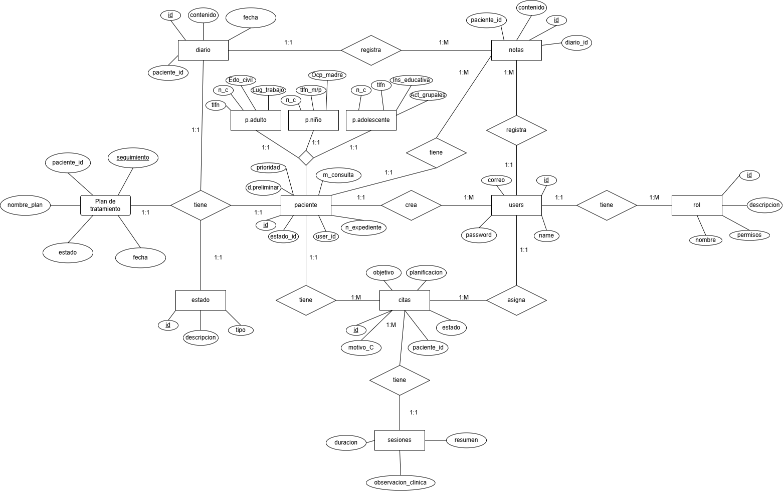

Clase

